**Содержание**

Введение 2

1. Постановка задачи 3

1.1 Обзор аналогичных решений 3

**1.1.1 Аналог «garantiruem.by»** 3

1.2 Техническое задание 5

1.3 Выбор средств реализации программного продукта 5

1.4 Вывод 6

# **Введение**

В современном мире, где технологии играют все более важную роль в нашей повседневной жизни, веб-сайты стали неотъемлемым инструментом для бизнеса. Они предоставляют платформу, где компании могут представить свои услуги и продукты широкой аудитории.

Веб-сайт даёт возможность пользоваться инструментами интернет-маркетинга (например реклама, email-рассылки и т.п.). В Интернете намного удобнее и эффективнее проводить рекламные акции, скидки. Анализировать результаты также проще (слежка за статистикой посещения вашего сайта).

Цель курсовой работы: разработать веб-сайт для агентства недвижимости с использованием HTML5, а также с применением Scss/CSS3.

Задачи курсовой работы:

* проанализировать существующие языки разметки, инструменты и библиотеки для создания веб-сайта;
* разработать макет и прототип сайта;
* разработать структуру веб-сайта;
* наполнить сайт информацией по теме;
* протестировать веб-сайт;
* разработать руководство пользователя.

Целевой аудиторией являются:

1. Молодые семьи и пары, которые ищут свой первый дом или хотят переехать в новую квартиру с более современными удобствами и инфраструктурой.
2. Профессионалы и бизнесмены, которые ценят удобное расположение квартир и близость к деловым и торговым центрам города.
3. Инвесторы в недвижимость, которые видят потенциал в этих новых жилых комплексах для долгосрочных инвестиций или сдачи в аренду.

# **1. Постановка задачи**

## **1.1 Обзор аналогичных решений**

Перед тем как приступать к разработке своей системы рекомендуется изучить уже готовые решения и посмотреть, что по мнению других разработчиков является наиболее необходимым для пользователей, чтобы сайт был полезным и удобным в использовании.

**1.1.1 Аналог «garantiruem.by»**

На рисунке 1.1 представлен внешний вид главной страницы сайта [1].

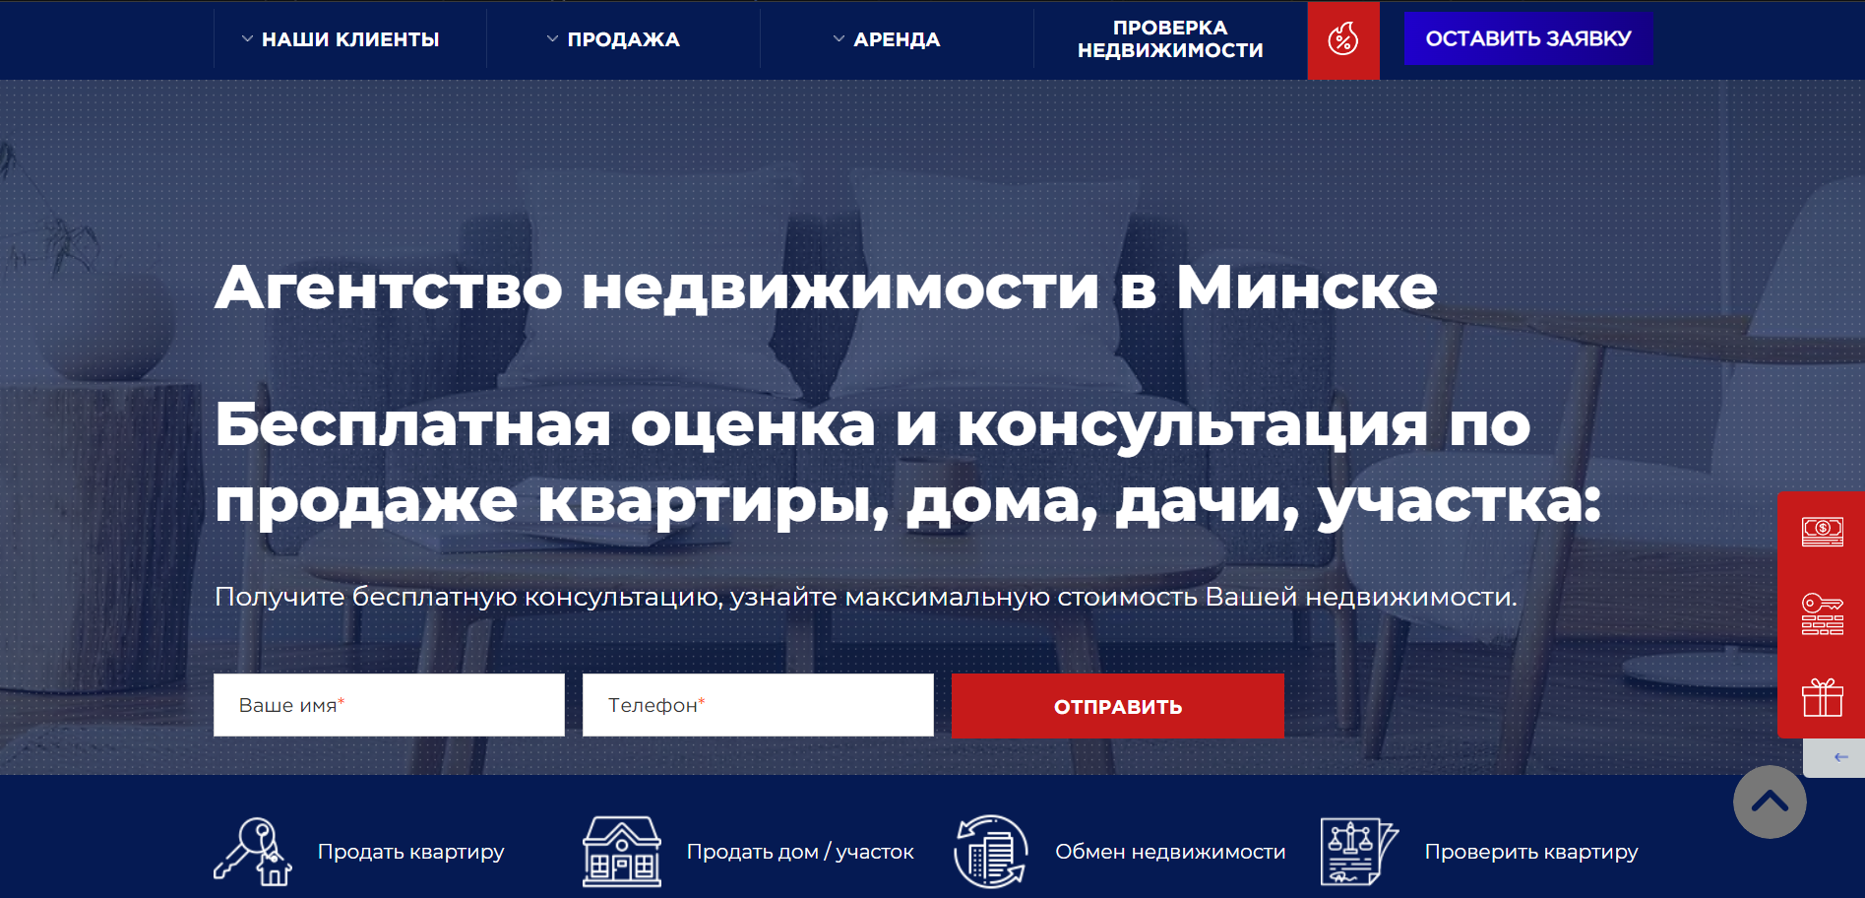

Рисунок 1.1 – Часть главной страницы сайта «garantiruem.by»

Сайт “Гарант Недвижимость” (garantiruem.by) представляет собой веб-платформу, которая имеет чистый и профессиональный дизайн. Он использует сочетание цветов, которые соответствуют бренду компании. Структура сайта логична и интуитивно понятна, что облегчает навигацию пользователям.

Описание дизайна сайта: Сайт использует стандартную структуру с верхним меню навигации, которое содержит ссылки на основные разделы сайта. На главной странице представлена информация о компании, ее услугах и контактных данных. Также на сайте есть разделы с каталогом недвижимости, информацией для покупателей и продавцов, а также полезными статьями и новостями.

Плюсы сайта:

1. Легкость использования: Сайт имеет интуитивно понятную структуру и интерфейс, что облегчает поиск нужной информации пользователями.
2. Полнота информации: На сайте представлена полная и подробная информация о предлагаемых услугах, что помогает клиентам принять обоснованное решение.

Как итог данный сайт достаточно неплох и отсюда можно позаимствовать логическую структуру предоставления информации, однако дизайн всё же оставляет желать лучшего.

**1.2 Техническое задание**

Поставлена задача реализовать веб-сайт на тему «Агентство недвижимости». На сайт должна быть представлена информация о агентстве недвижимости, такая как контактные данные, описание магазина, а также каталог товаров. Основным содержимым являются

Для привлечения потенциальных клиентов необходимо сделать удобный интерактивный сайт с подробной информацией о продукте и актуальной информацией.

Основными задачами сайта являются:

* предоставление навигационного меню;
* предоставление блоков-ссылок;
* предоставление информации о жилых комлексах и возможности покупки или аренды квартир .

На главной странице будет располагаться основная информация о жилых комплексах «Минск Мир» и «Новая Боровая», а также отзывы клиентов.

Веб-сайт должен быть кроссбраузерным и адаптивным для мобильной версии (ширина до 420 px), планшетного устройства (ширина до 1000 px). Начиная с ширины в 1000px должна открываться версия для персонального компьютера.

**1.3 Выбор средств реализации программного продукта**

Курсовая работа выполняется в редакторе кода Visual Studio Code.

При создании веб-страниц были использованы языки: HTML, CSS, JS, XML.

HTML (HyperText Markup Language) — стандартный язык разметки гипертекстовых страниц в Интернете. Страницы успешно интерпретируются браузерами, которые отображают их на экранах различных электронных устройств в удобном для человека виде.

CSS — это фактически язык стилей, который определяет отображение HTML-документов. CSS работает со шрифтами, с цветами символов и фона, с полями, со строками, с высотой и с шириной элементов отображения, с фоновыми изображениями, с позиционированием элементов и со многим другим.

Если HTML необходим для структурирования содержания страницы, то CSS необходим для того, чтобы форматировать это структурированное содержание.

JavaScript это язык, который позволяет применять сложные вещи на web странице — каждый раз, когда на ней происходит что-то большее, чем просто её статичное отображение —без JavaScript не обошлось. Во все основные браузеры встроен интерпретатор JavaScript, именно поэтому они могут выполнять скрипты на странице. JavaScript можно использовать не только в браузере, это полноценный язык, программы на котором можно запускать и на сервере.

XML (eXtensible Markup Language) — это язык разметки, который используется для описания и передачи данных в удобочитаемом формате. XML позволяет определять пользовательские теги, что делает его более гибким, чем предыдущие языки разметки, такие как HTML. XML широко используется для обмена данными между приложениями и системами, включая веб-сервисы, базы данных и многие другие.

Также будут использованы плагины «Live Server», «Live Sass Compiler».

Live Server создаёт локальный сервер и автоматически транслирует на

Html-страницу изменения, внесённые в код.

Live Sass Compiler – расширение, которое в интерактивном режиме компилирует scss-файлы в css-файлы.

**1.4 Вывод**

В данном разделе были рассмотрены плюсы и минусы аналогичных решений на выбранную тему сайта для предотвращения ошибок в реализации веб-сайта. Были определены основные технические задания по созданию страницы. Также выбраны средства реализации программного продукта.